
МИНОБРНАУКИ РОССИИ
Федеральное государственное бюджетное образовательное учреждение
высшего образования
«МИРЭА − Российский технологический университет»
РТУ МИРЭА
Институт информационных технологий (ИИТ)
Кафедра практической и прикладной информатики (ППИ)

ОТЧЕТ ПО ПРАКТИЧЕСКОЙ РАБОТЕ
по дисциплине «Моделирование бизнес-процессов»

Практическое занятие № 16

Студент группы ИНБО-01-17 | ИНБО-12-23, Албахтин И.В. | (подпись)
Преподаватель | Соколова Мария Дмитриевна | (подпись)
Отчет представлен | «__»________2025 г.

Москва 2025 г.
Цель занятия: ознакомление с функциональными возможностями программного обеспечения по созданию организационной модели, дерева функций в методологии ARIS.
Постановка задачи: в интерактивном режиме изучить возможности построения организационной модели, дерева функций.
Ход работы:
Задание 1
Построить организационную модель компании ООО «Наш дом», которая располагается на по адресу: Москва, ул. Парковая, д. 1 на основе штатного расписания, учесть также, что Управление ЖКХ находится по адресу Москва, ул. Парковая, д. 5 (Рисунок 1).
При построении учесть, что организационная модель строится с верхнего уровня, где сначала отражаются только структурные подразделения (организационные единицы) и их руководители. А затем в последующих моделях отражается состав каждого структурного подразделения.
При построении учесть, что в организации сформировано несколько бригад. Бригада возглавляется бригадиром бригады АДС. Бригадиру подчиняются сварщик, электромонтажник, сантехник, разнорабочий.
Рисунок 1 – Организационная модель ООО «Наш Дом» (верхний уровень)
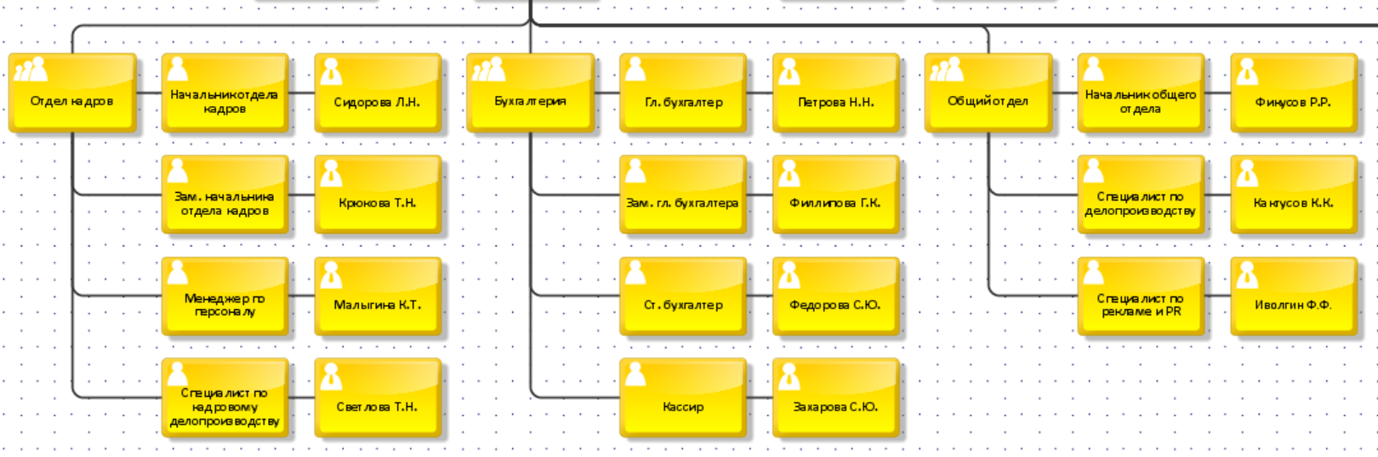
Рисунок 2 – Организационные схемы подразделений: Отдел кадров, Бухгалтерия, Общий отдел
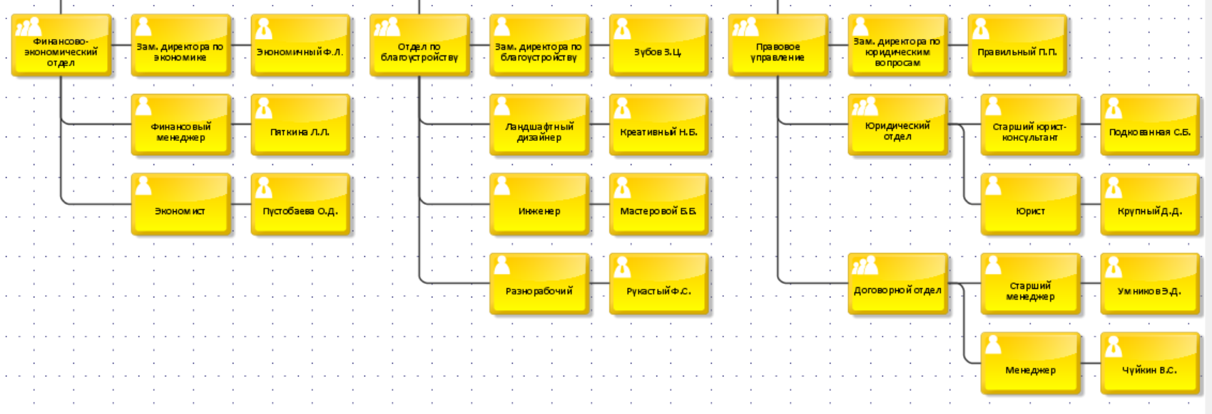
Рисунок 3 – Организационные схемы подразделений: Финансово-экономический отдел, Отдел по благоустройству, Правовое управление
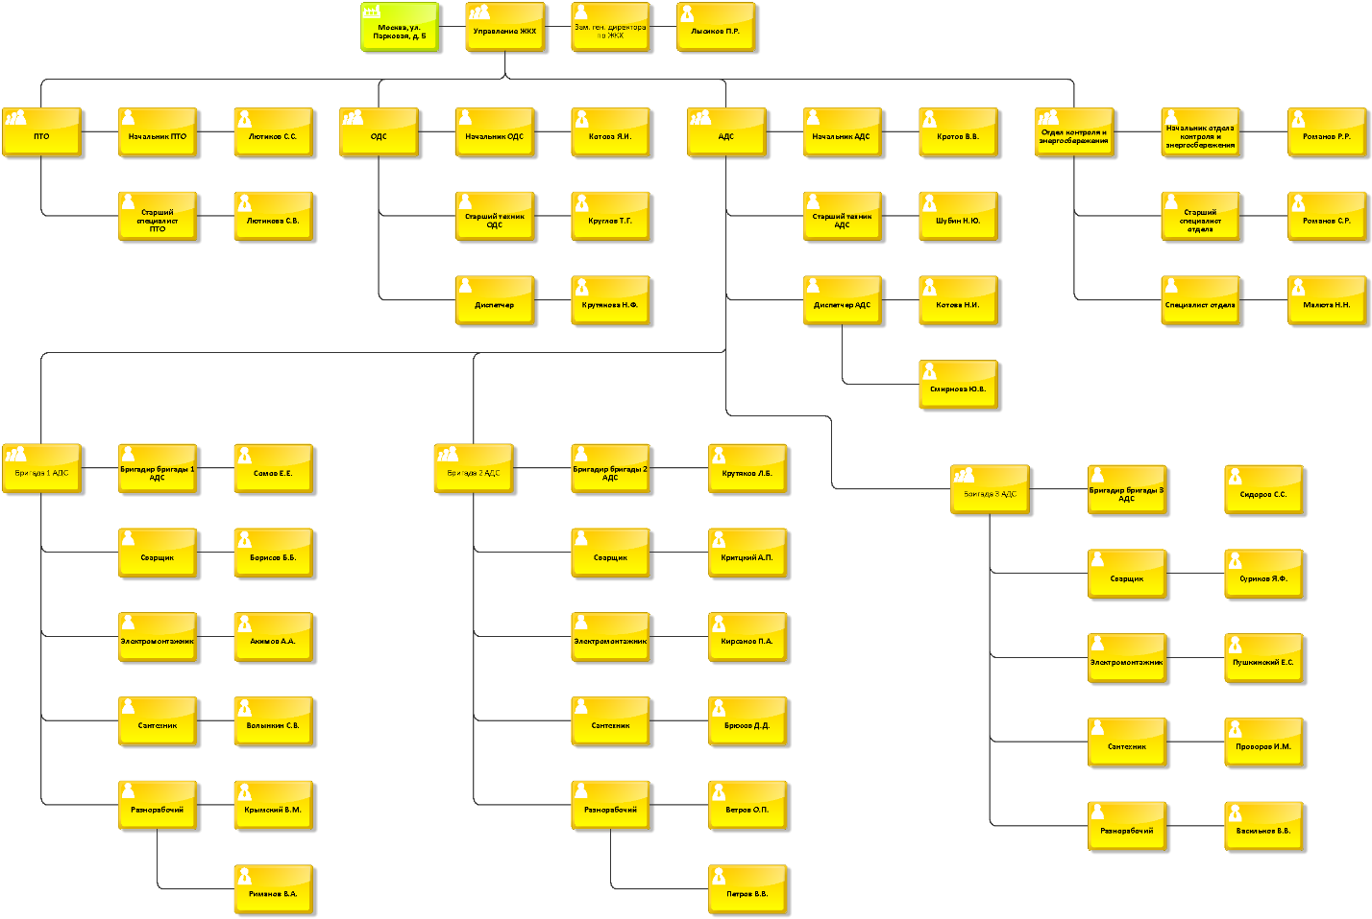
Рисунок 4 – Организационная схемы подразделения Управление ЖКХ
Задание 2
В ООО «Наш Дом» каждый отдел выполняет свои функциональные задачи. Ниже представлено общее описание деятельности бухгалтерии.
Бухгалтерия осуществляет управление доходами и расходами, что обеспечивается через ведение бухгалтерского учета по деятельности ООО «Наш дом», расчет заработной платы сотрудников УК, расчет и уплату налогов в соответствии с законодательством, формирование предложений по оптимизации налогов.
Необходимо построить дерево функций исходя из того, что основной функцией (бизнес-процессом) бухгалтерии является Управление доходами и расходами.
Управление доходами и расходами включает в себя:
1. Управление налогами
2. Управление затратами на персонал
3. Управление денежными поступлениями
Управление налогами включает в себя:
• оптимизацию налоговых отчислений;
• возврат налоговых платежей.
Управление затратами на персонал включает в себя:
• начисление ЗП;
• начисление иных выплат;
• контроль и анализ ФЗП и ФОТ.
Управление денежными потоками включает в себя:
• планирование денежных поступлений на расчетный счет;
• контроль и анализ поступлений;
• планирование денежных оттоков с расчетного счета;
• контроль и анализ денежных оттоков.
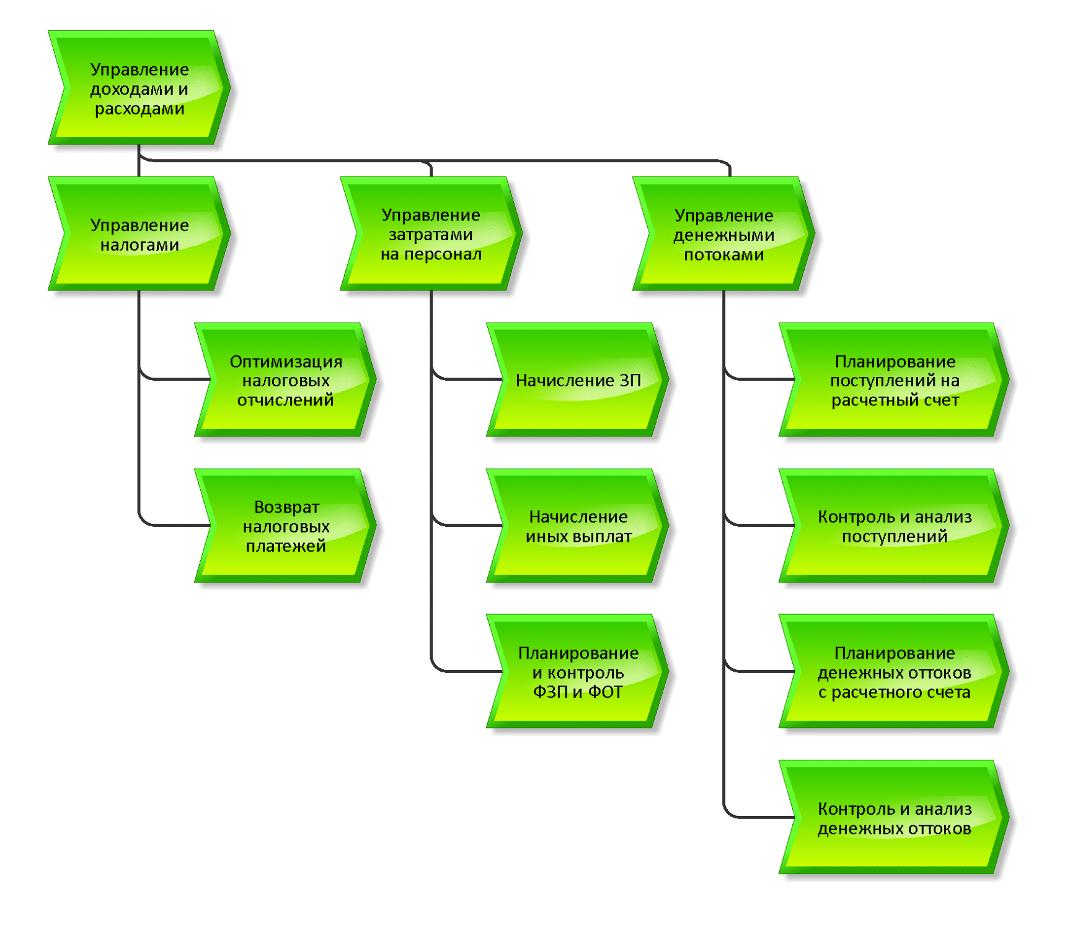
Рисунок 5 – Дерево функций бухгалтерии ООО «Наш Дом»
Результат работы: построенный и сохраненный в файл модели, представленный преподавателю в конце практического занятия.
Список использованных источников и литературы:
1. Венди Б. Бооч, Джим Румбах, Адам Селкерс. Объектно-ориентированный анализ и проектирование с примерами приложений. — 3-е изд. — СПб.: Питер, 2012. — 720 с.
2. Робертсон Ш., Робертсон С. Сбор требований в Agile-проектах. — М.: ДМК Пресс, 2013. — 218 с.
3. ГОСТ 34.601-90. Автоматизированные системы. Стадии создания. — Взамен ГОСТ 34.601-85; введ. 1991-01-01. — М.: Издательство стандартов, 1991.
4. ГОСТ 19.701-90 (ИСО 5807-85). Схемы алгоритмов, программ, данных и систем. Условные обозначения и правила построения. — Взамен ГОСТ 19.002-80, ГОСТ 19.003-80; введ. 1992-01-01. — М.: Издательство стандартов, 1990.
5. Методические указания к практическим занятиям по дисциплине "Моделирование бизнес-процессов". РТУ МИРЭА, Институт информационных технологий, Кафедра программной инженерии и информационных систем. — М., 2025.
6. Лекционный материал по дисциплине "Моделирование бизнес-процессов". РТУ МИРЭА, 2025 учебный год.

